发信人: zhanghaoX (环顾四方有效), 信区: Motorbike
标 题: 周末去捡栗子吧，
发信站: 水木社区 (Mon Oct 14 18:51:16 2013), 站内
http://motorcycle.sh.cn/viewthread.php?tid=17713167
蓟县

怀柔 薰衣草庄园在往上开大概1，2公里 你的左手边可以看到一些小溪和树林子 那个地方可以捡

平谷和密云交接有个山，名字忘了，山上有个庙还是道观，据说也有几百年历史了，是个小景点，平时没什么人，开车上山不要交钱，山上有很多野生毛栗子，随便捡。

怀柔四渡河那山里很多随便检，十月中旬去合适。

霞云岭，山上多的是，八月十五我去老丈人家就捡栗子，大核桃。很爽~~~~~~~~

怀柔九渡河那边

http://www.mafengwo.cn/i/2867324.html

怀柔是盛产栗子的地方，以前总是听说农户收完后游人可以上山去捡栗子，挺有意思的，我想何不十一放假去体验一回捡栗子的乐趣那？一来节日放松一下，二来又有所收获何乐而不为呢？于是就和家人一起来到了怀柔北沟村。路线简单~~京城高速~怀柔县城~~慕田峪环岛往西50米（响水湖方向）右转看路标北沟村方向即到。
小村三面环山，山上种满了各种果树、（栗子树居多），村里规划的很好，有小的四合院、还有外国友人在村里买了房子后翻建了西式阳光房很有特色！街道墙上有尊老爱幼的宣传图，村里很干净农户自家的东西码放整齐，街道有人打扫管理的挺好!
我们到了一家叫跃桐农家院，老板很热情的接待了我们，还带我们上山捡栗子，让我们品尝他家的山梨，哈哈！梨的味道还不错，水分很足，到了栗树林就开始了 我们的行动计划~~捡栗子了！那叫开心、好玩，一个多小时我们都收获不小，大家个个都乐呵呵的，那叫一个美！
到了中午老板为我们准备了很有特色的农家饭菜，很好吃！被我们吃的一干二净，饭后又到东面小山上观景，能看到慕田峪、箭扣长城、小村全貌山清水秀，很美！不愧是北京最美山村、长城国际文化村！
上图了！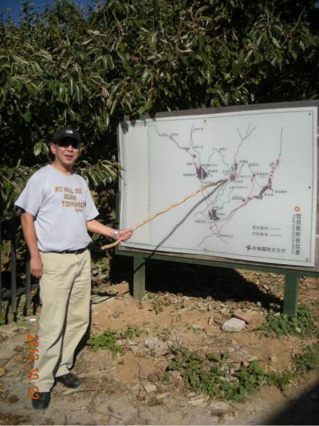
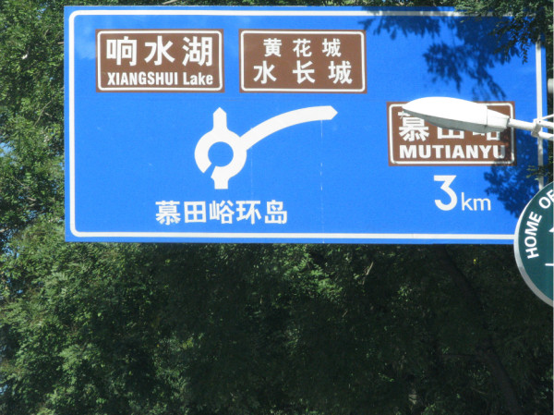

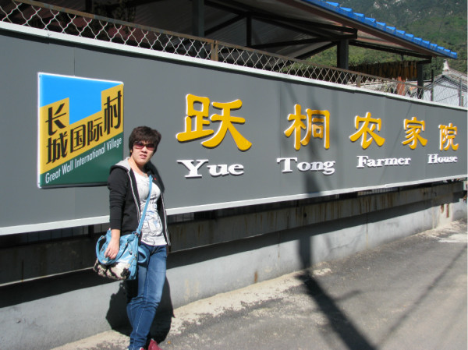

http://bbs.lvye.cn/thread-337969-1-1.html
活动流程：
2011年09月24日早8点半东直门公交枢纽916站集合出发，10点到怀柔北大街站，换乘响水湖方向的车辆，如6人以上，包小面）到大臻峪三队，休整，吃饭。餐后开始在山里捡栗子，约17点左右，在村口乘车（或包小面）回怀柔，换乘916回京。到京时间约19：00。
不回的，晚上在大臻峪三队住农家院。第二天继续捡栗子。回程时间再商议。
特别提示：
带公交卡
带袋子装栗子
费用说明：
916单程4.4元。
包小面单程100元一辆车。
大臻峪村农家住宿20-30元，各种房间。
农家餐费AA或自理。
正值栗子好时节，要吃栗子红烧肉。
问题咨询
QQ：29974661
QQ群：130232036
电话：13001125158（短信不回）
http://www.9tour.cn/travelsInfo/62046/
经验总结：
1、穿双厚底鞋，不能太软，否则不好剥；
2、带一只帆布手套，老早以前工厂工人用那种，左手戴，才不会被扎；
3、如有条件，带支火钳，没有就找个长棍凑合；
4、环保袋，装栗子；

http://bbs.55bbs.com/thread-5995074-1-1.html
栗花沟！地图搜一下~
去年就去了，收获颇丰啊！

前两天我去了怀柔的“红螺慧缘谷”,这就能拣人家剩下的栗子,我看好多游人在拣,我也随便拣了拣也拣了有半斤多.......
鳞龙山，栗子、核桃，漫山遍野，杠杠的！！！

上周去密云的雾灵西峰景区玩，那里买了门票就可以捡栗子摘山楂了。只要不是太多，都不另外收费
(http://bbs.55bbs.com/thread-6142091-1-20.html)

http://www.visitbeijing.com.cn/zzy/zzygl/n214897454.shtml
采摘时间：9月底
推荐地点：清寓庄园
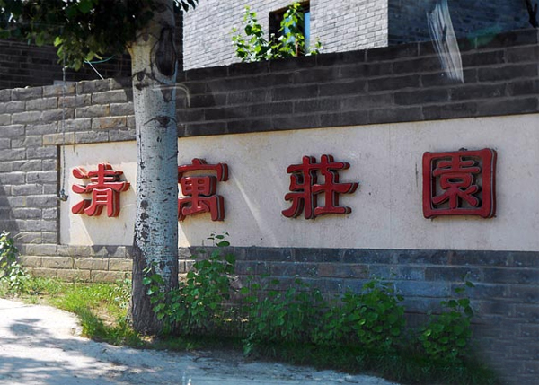

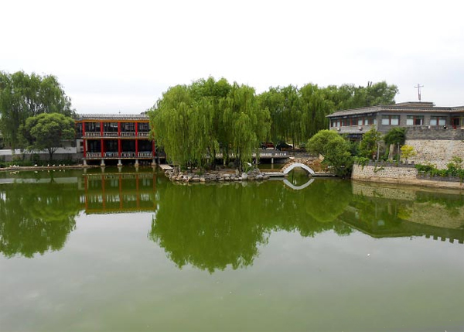

公交路线：三元桥乘坐867旅游专线，在于家园站下车，乘坐h23区或919秦家东庄线，到达红军庄村
自驾路线：怀柔迎宾环岛向北直行到迎宾路北环岛左转(即向西)，走青春路，到郭家坞，路上左转根据路标可达。
周边游玩：怀柔水库、圣泉寺
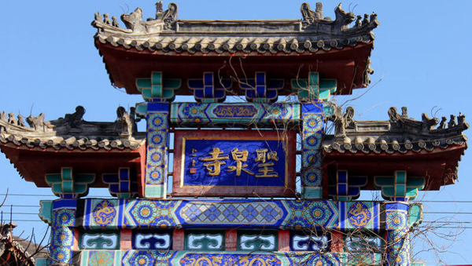

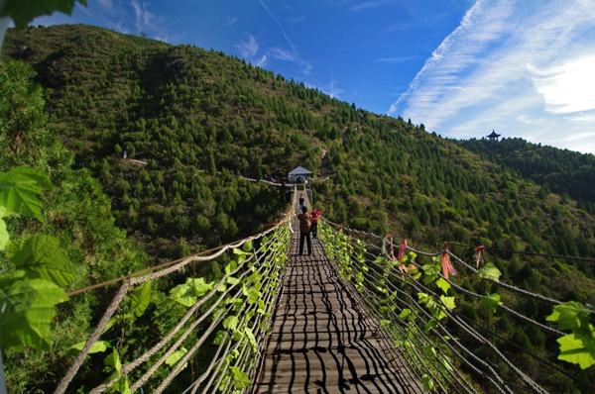

http://saa.auto.sohu.com/cor/thread-TPn0YDIN1RxAULBAAAA-1.shtml
9.17怀柔采摘栗子 [回12/点8456]
周六一早吃过早饭带着老婆孩子还有同事杀奔怀柔渤海镇去采摘栗子。
怀柔的板栗举世闻名，怀柔栽培 板栗历史悠久，是燕山板栗的主产区之一，早在明朝时，皇帝在祭祀时就用怀柔板栗作供品。现在的怀柔板栗则大部分都被出口。怀柔板栗营养丰富、味道甜美。每 年的秋天都能吃到怀柔老乡给的栗子,但从未亲自采摘过,今年早早的就和老乡预定好了，一定要去摘栗子。
自从退耕还林后，老乡除了政府给的一点补贴 外，就指着每年九月中下旬的栗子来贴补家用，孩子上学、老人看病、一家老小的开销全靠这点怀柔板栗了。每年的这个时候都是老乡最忙的时候，也是最开心的时 候，当然也是最累的时候，家家都到山上去打栗子、捡栗子，出门碰见的人互相打招呼都是“打栗子了么”？家家的门上都挂着锁，三蹦子车往来于田间地头，满载 着一车车的栗子和老乡们丰收的笑脸。
栗子虽然好吃，但采摘栗子却很辛苦，打栗子是个技术活，要爬到树上，举着长长的竹竿，看准了长熟的栗子，轻轻 将栗子打下来，要注意不能伤了树杈，以免来年减产，还要保留未熟的栗子能够过两天再打，满地的栗子滚得到处都是。一般是一个人打栗子要三五个人捡，我们只 能捡栗子，但捡栗子也不轻省，都叫毛栗子毛栗子的，还真不一般浑身都是刺，一不小心就得挨扎，带着手套也不管用，再加上掉到沟沟坎坎上的、草髁里的、弯腰 低头一会儿就累得腰酸背疼被扎得嗷嗷叫了。哎，看来干什么都不容易呀。十二点多了，肚子也饿了，车也装满了，打道回府，和老乡高高兴兴到了家。开吃，野菜 馅的包子，棒碴粥，加上我们带去的火腿烤肉樟茶鸭豆制品啤酒饮料吃得很香。
儿子从未到过农村看到什么都新鲜，捡栗子、铲栗子、压井水都觉着好玩，并且在老乡家的农家味道很浓的厕所解了大手，也算是一种另类体验……哈哈
这一天过得很愉快。

http://yufusheng0406.blog.163.com/blog/static/171111310201382452650792/
游玩儿；怀柔、捡栗子……
2013-09-25 15:02:13| 分类： 默认分类 |字号 订阅
去年的这个时候，我和姐妹们上怀柔的神堂峪附近的山上跟着农民大哥捡了一回栗子，即惊险、又快乐。背着20多斤自己捡回来的栗子，回来的路上我们几个姐妹都说；明年可不来捡了，虽说好玩儿，但有点儿劳累过度，为嘴伤身不值得……
嘴上虽这么说，今年心里还是挺痒痒的……，金秋的九月北京郊区，枣儿红 了、核桃熟了、栗子裂开了口、苹果丰收了。这美不胜收的景象，像一根无形的绳子又牵动了我的心。前年和老于一起到昌平银山塔林的度假村游玩儿、打枣。老于 手持竹竿，抡圆了的打着枣树，边打边大声喊着；太痛快了，我都有50多年没这么抡过了，就叫我多抡会儿吧……；逗得我们哈哈大笑，枣儿像雨点儿似的打落在 我们身上，忙的我和姐妹们不可开交的满地的捡着枣，那感觉太爽了……。
捡栗子可没那么容易，栗子扎手。今年我准备了手套和敲栗子壳用的小石板。姐妹们约好下午到了怀柔，熟人、熟院、还是那位大哥说明天早上6点出发上山。其实 在我们住的农家院后山坡上全是栗子树，我们刚想走进去看看，就传来主人的怒吼声；不许捡啊，捡一个十块钱……，把我们吓了一跳，赶快跑回来了。
我的姐妹和这家的主人很熟，大哥才带我们上山，但一再的强调安全自己负责。并为我们每人准备一个小木棍拄着，紧跟着大哥的后面又兴致勃勃的二次上山捡栗子了。
俗话说；望山跑死马；我觉得这山不高。但爬起来，怎么老不到呀，天高云淡的秋天，站在半山腰上，蓝天、白云离我很近、很近。远处是被一片未开发的野长城包 围着，露水珠洒落在五颜六色的小野花花瓣上仍未散去，在太阳光的反射下闪着亮光着实的美丽、好看……。翻过两道山梁就到了，山上的栗子树是大哥承包的，这 个季节大哥每天都要上山捡回一大麻袋栗子扛下山，真够辛苦的。
要说我这几个姐妹会玩儿、又会干活，跟事先商量好了似的，谁也不碍谁，拉开距离各占一块阵地眼疾手快的各自捡着栗子，哪还有工夫聊天、照相啊，这收获的感觉心里更美。
下山的时候，背着20多斤栗子，我的腿直打软，姐妹们都比我捡的多，大家互相搀扶着小心翼翼走着，狭窄的小山道，两边是灌木丛。一脚踩空跌下去就不得了， 我几乎是蹲着、蹭着下山的……害怕、喜悦的心劲融为一体，我身上出了很多汗，是虚汗还是冷汗我也闹不清了……。
这一年四季的春、夏、秋、冬景致各有千秋、完全不同。玩儿出了它的味道儿来，就会让你觉得回味无穷……老惦记着……。

http://www.xcar.com.cn/bbs/viewthread.php?tid=19559706
http://www.bjta.gov.cn/xwzx/qxlyxw/hrqyw/362997.htm

怀柔水长城“明代板栗园第一届原生栗采摘节”开幕
水长城联系电话：61651111
怀柔旅游咨询服务中心电话：69659647
怀柔旅游咨询服务中心高两河服务站电话：60697115
怀柔旅游咨询服务中心宽沟服务站电话：69679099
怀柔旅游信息网：www.hrly.com.cn

http://bj.ganji.com/huodong7/677268349x.htm
详细信息
想来怀柔采摘板栗的朋友联系我啊～2013 9月22-10月5日 怀柔区怀北镇东庄村 体验自行采摘的乐趣～10元/位 （六位以上可免一人）品质上承8元/斤 多摘多送 带走可以送给亲朋好友 提前预定优惠多多享受7元/斤 免费提供饮料茶水 微信咨询N15810827882 电话联系15810827882 欢迎转发 谢谢分享～ 敬请您的光临全程陪同您采摘栗子的乐趣 可帮您免费联系农家乐 村口免费接送
--
※ 修改:·zhanghaoX 于 Oct 14 19:02:53 2013 修改本文·[FROM: 221.221.159.*]
※ 来源:·水木社区 http://newsmth.net·[FROM: 221.221.159.*]

寄信人: linking2009 (linking)
标 题: Re: 周末去捡栗子吧， (转载)
发信站: 水木社区 (Tue Oct 15 11:33:13 2013)
来 源: 218.247.186.212
慕田峪那边，北京鑫双泉度假村。房子周围都是板栗树，掉了好多，现在不清楚如何了？

